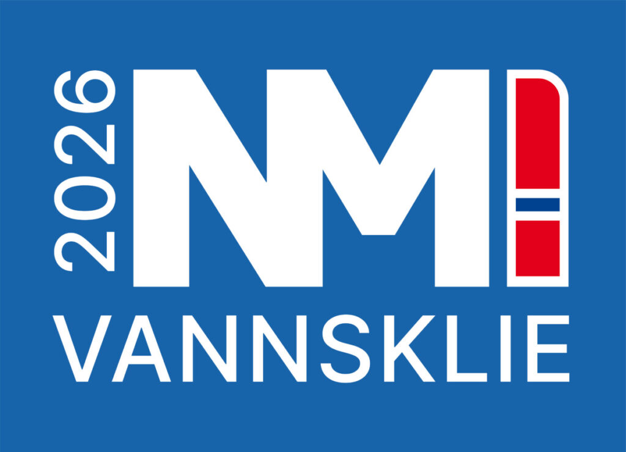

Kvalifisering til NM i vannsklie 2026
Røykenbadet torsdag 12.februar kl.18.00 – 20.00
Torsdag 12.februar 2026 arrangeres kvalifisering til NM i vannsklie på Røykenbadet. De tre beste deltakerne i hver klasse kan delta i finalen lørdag 25.april 2026 i Nordlandsbadet i Bodø.

Påmelding:
Påmeldingslister ligger i resepsjonen. Det blir også mulighet til å melde seg på inne i svømmehallen fram til kl.17.45 konkurransedagen.
Det er satt en begrensning på 15 deltakere i hver klasse.
Gjennomføringen av NM-kvalifiseringen:
Klasseinndeling:
1. Damer over 16 år.
2. Menn over 16 år.
De ulike klassene gjennomfører først 3 innledende runder. De 6 beste fra hver klasse i de innledende rundene går videre til 3 finalerunder. Den som får beste tid etter finalerundene blir klassevinner. Vinnerne får, ved bekreftet deltakelse i NM-finalen, dekket kr.3500,- til reise og opphold.
Konkurranseregler:
- I startposisjonen skal hendene holdes på stangen.
- Føtter kan ikke overstige hender ved start.
- Det er ikke tillatt med innsmøring av kroppen (olje, voks ol.)
- Start skjer ved signal fra starter i sklietårnet.

